～８月ここから倶楽部～

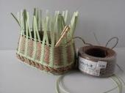

地域リビング ゆざわ・ここからネット
℡０４２‐５９３‐５９５９
191‐0042 日野市程久保８７３ 湯沢福祉センター内
地域リビング ゆざわ・ここからネット
℡０４２‐５９３‐５９５９
191‐0042 日野市程久保８７３ 湯沢福祉センター内

日 時：８月１８日（火）
午後１時３０分
材料費：５００円
持ち物：洗たくバサミ１０個
〆切り：８月１３日（木）
（事前申込みお願いします）

